АДМИНИСТРАЦИЯ ГОРОДА БЕРДСКА

ПОСТАНОВЛЕНИЕ

31.08.2021 №_2684

О подготовке проектов планировки территории и проектов межевания территории с выполнением инженерных изысканий

Руководствуясь статьями 45, 46 Градостроительного кодекса Российской Федерации, Федеральным законом от 06.10.2003 № 131-ФЗ «Об общих принципах организации местного самоуправления в Российской Федерации», Уставом города Бердска

ПОСТАНОВЛЯЮ:
- Принять решение о подготовке:
1) проекта планировки территории улицы Пирогова от улицы Дачная до улицы Парижской Коммуны с проектом межевания в его составе с выполнением инженерных изысканий, согласно схеме (приложение №1);
2) проекта планировки территории улицы Парижской Коммуны от улицы Репина до улицы Большевистская с проектом межевания в его составе с выполнением инженерных изысканий, согласно схеме (приложение №2).
2. Предложить физическим и юридическим лицам в течение семи дней со дня официального опубликования постановления представить предложения о порядке, сроках подготовки и содержании проектов планировки территории и проектов межевания территории с выполнением инженерных изысканий, в управление градостроительства администрации города Бердска по адресу: 633010, Новосибирская область, город Бердск, улица М. Горького, 9, кабинет №36, контактный телефон: 2-00-79, адрес электронной почты: grad.berdsk@gmail.com.
3. Опубликовать настоящее постановление в газете «Бердские новости», сетевом издании «VN.ru Все новости Новосибирской области» и разместить на официальном сайте администрации города Бердска.
4. Контроль за исполнением настоящего постановления возложить на заместителя главы администрации (по строительству и городскому хозяйству) Захарова В.Н.

Глава города Бердска Е.А.Шестернин

Д.С.Есиков
20525
ПРИЛОЖЕНИЕ № 1
к постановлению администрации города Бердска
от _31.08.2021 № 2684
Схема расположения границ разработки проекта планировки территории улицы Пирогова от улицы Дачная до улицы Парижской Коммуны с проектом межевания в его составе

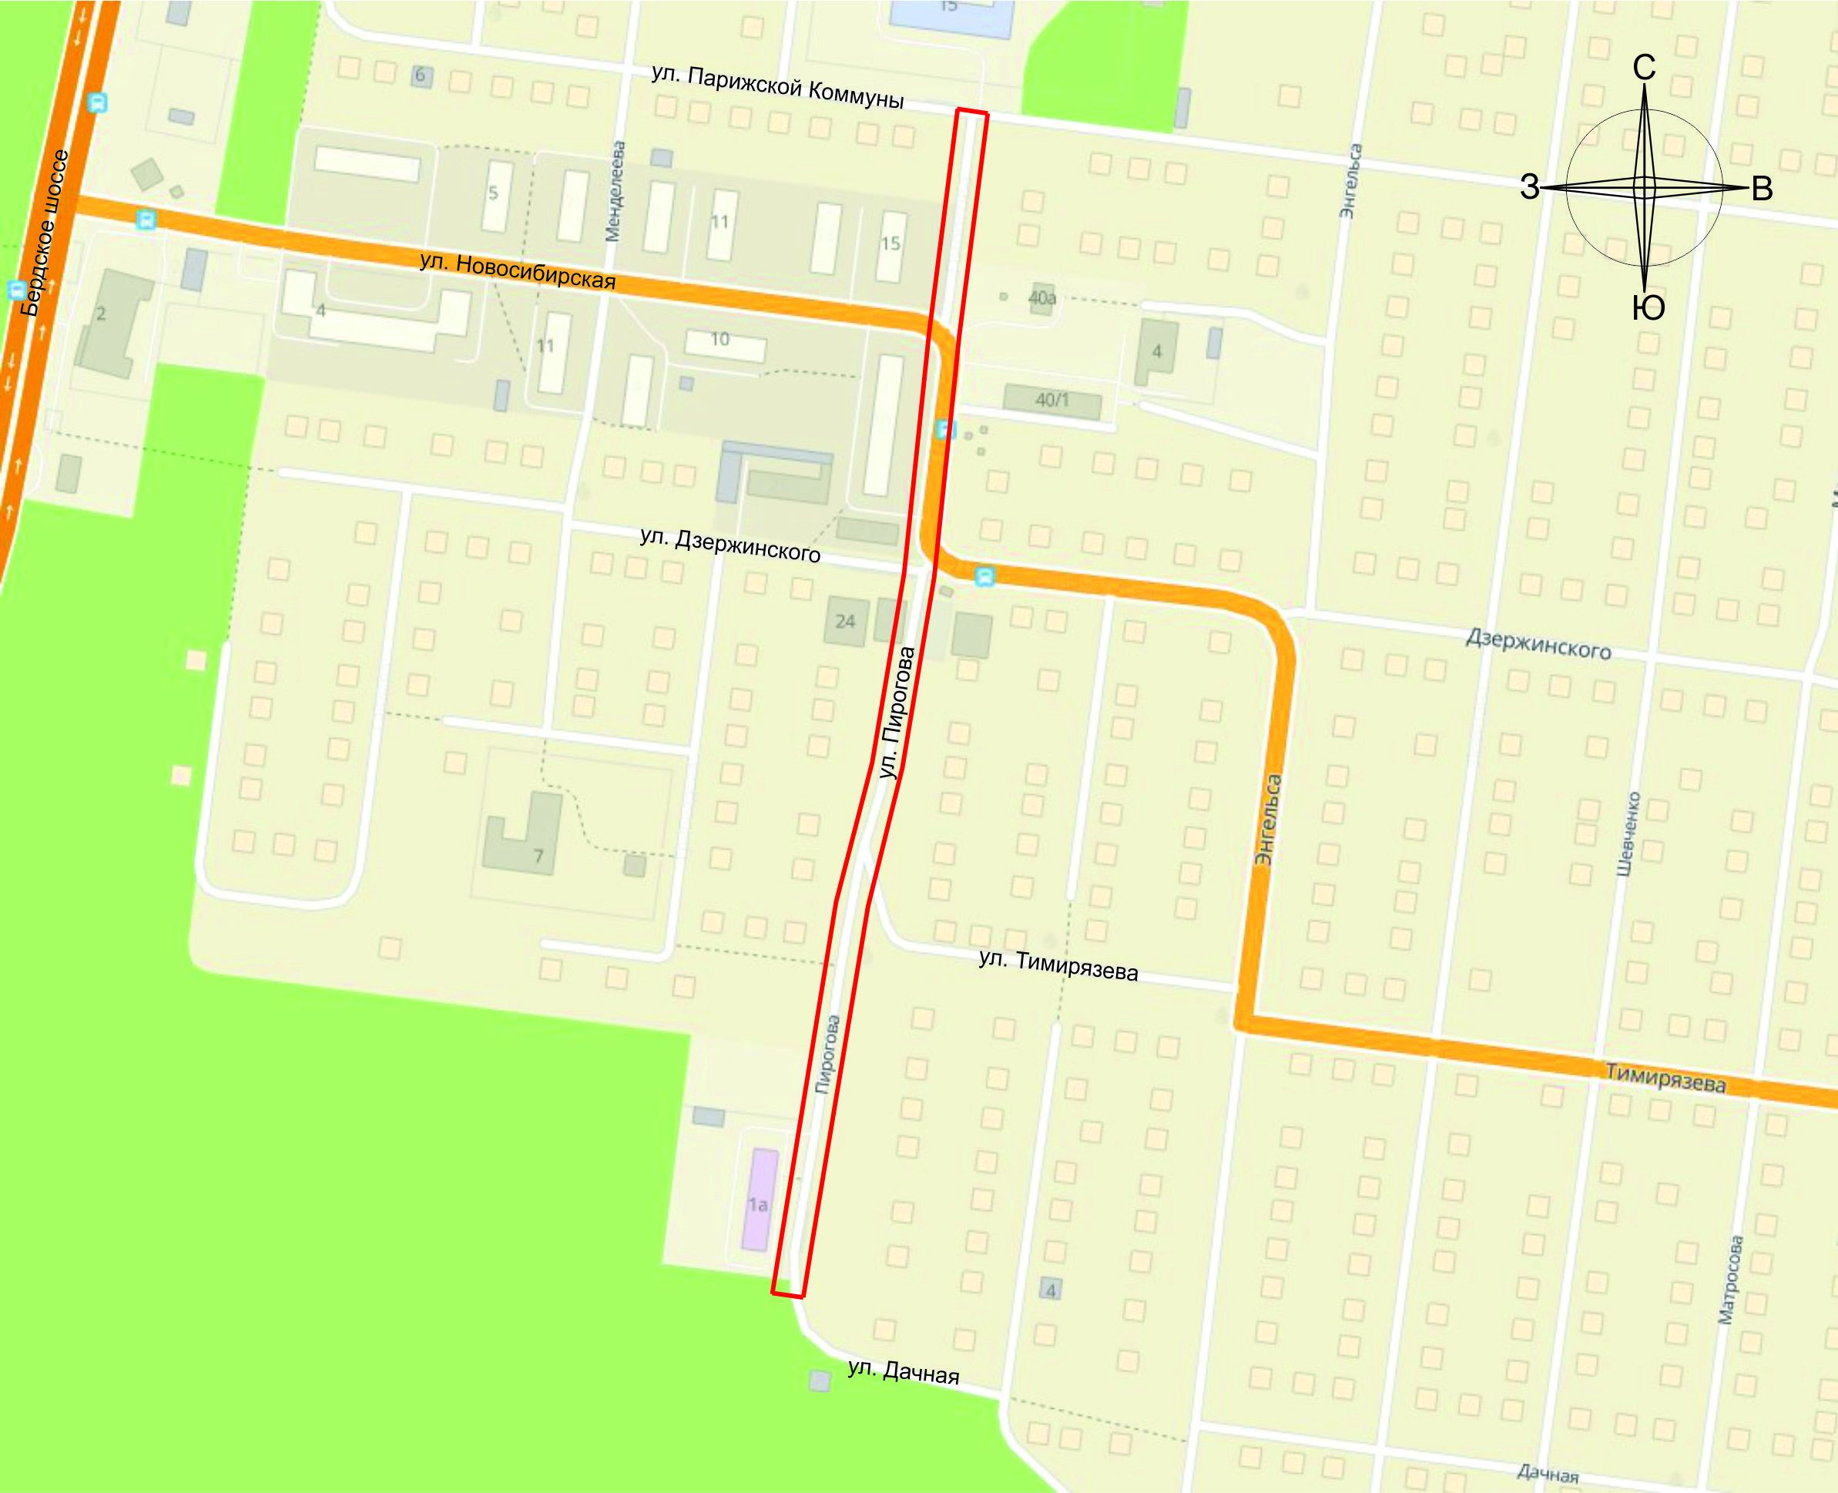

 | - Границы проектирования
_________________

ПРИЛОЖЕНИЕ № 2
к постановлению администрации города Бердска
от 31.08.2021 № 2684
Схема расположения границ разработки проекта планировки территории улицы Парижской Коммуны от улицы Репина до улицы Большевистская с проектом межевания в его составе

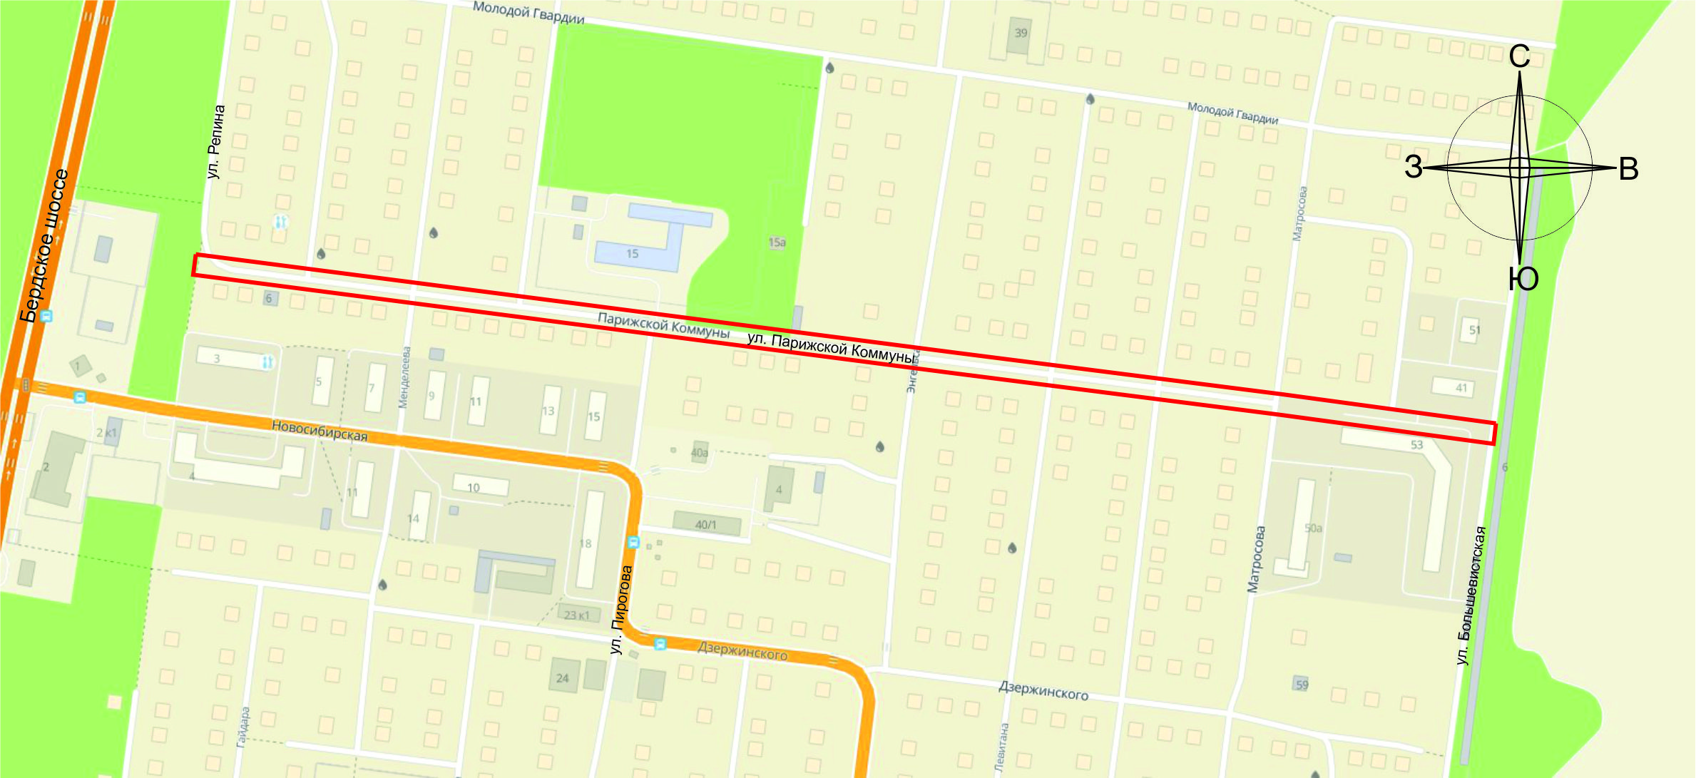

- Границы проектирования
_________________

